新北区大中小学思政课一体化建设吴海燕优秀教师培育室2023-2024学年第二学期工作计划
一、指导思想
为进一步提高中小学思政教师专业能力与整体素质，推动思政课改革创新和内涵式发展，本学期新北区大中小学思政课一体化建设培育室将以“大思政课”研究为重点，以“思政课一体化建设”为方向，聚焦课堂教学与项目研究，充分发挥培育室成员的创新精神和探究积极性,进行道德与法治的深化实践与探究，加速教师专业化发展，为教育教学质量服务，为学生的发展服务。
二、工作目标
01
丰厚理论素养
02
提高教学水平
03
提升科研能力
05
促进专业发展
04
推进项目实践
1.丰厚理论素养：通过组织学习教育政策、新课程方案与新课程标准、大思政课建设等理论书籍，提升培育室成员理论素养。
2.提高教学水平：聚焦小学道德与法治“政治认同”素养的培育，加强日常实践与专题研究，提高课程实施水平，切实增强思政课时代性、针对性、实效性。
3.提升科研能力：引导全体成员勤看、勤思、勤实践，提高论文、案例撰写的水平。
4.推进项目实践：依托“知行合一：指向政治认同素养培育的实践探索”课题的研究，对学科中的热点、难点问题进行研讨，形成一些解决实际问题的策略和方法，提升成员科研能力。
5.促进专业发展：借助培育室平台，加强自我反思与团队协作，积累成果，促进个人与团队的专业发展。
三、具体行动

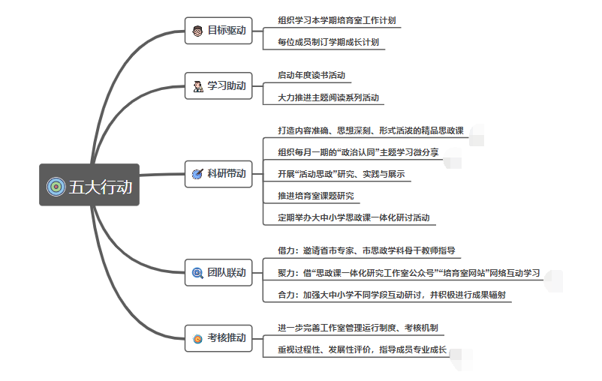
1.目标驱动
突出目标导向，培育室每一位成员根据各自的特点、发展的方向，制定本学期成长目标、路线、措施，明确专业成长方向。
2.学习助动
围绕本学期培育室的研究主题，培育室成员本学期至少读一本教育专著，并认真撰写读书心得，每月定期开展阅读学习分享，加强理论学习的针对性、系列性，进一步增强理论素养，丰厚科研底蕴，为主题研究不断注入新的活力。本学期推荐共读书目为《指向核心素养的课堂教学探索》《真实性学习：如何设计体验式、情境式、主动式的学习课堂》《大概念教学：素养导向的单元整体设计》等。组织全体培育室成员积极参与各级各类的培训和研讨，与其他区域思政课一体化联盟开展联合活动，打开视域，同生共长。
3.科研带动
培育室科研活动注重几个结合：学习培训与专题研究相结合，理论学习与实践操作相结合，自主学习与专家引领相结合，独立思考与合作交流相结合，自我反思与不断提升相结合。本学期将围绕以下五个方面开展研究：
一是打造一批内容准确、思想深刻、形式活泼的精品思政课，培育室每月至少组织1次一体化建设研讨活动，集中活动尝试“理论学习+教学实践+观摩评议+专家引领+反思成文”的研讨模式。在活动中，加强交流的深度和广度，让每个成员都有机会上课、评课，每个成员都承担相关的任务。在活动后，加强对研究成果的收集整理和资源的共享。
二是组织好“政治认同”思政主题学习微分享，工作室成员读书、读人、读时事，提升个人综合素养和教育担当。
三是开展好“活动思政”组织与展示，通过组织学校或班级的思政育人活动，开展红色家长学院活动，开展“行走的思政课堂”社会实践基地活动等，积累案例，并及时进行成果发布。
四是深入开展培育室课题研究。围绕培育室课题《指向政治认同的小学道德与法治知行合一育人方式的实践探索》，鼓励每位成员积极参与研究，通过主题阅读、课堂实践、沙龙研讨、反思记录等方式，对课题研究有更进一步的思考，2024年至少在市级以上刊物发表1篇论文，或有1篇论文获奖。
五是定期举办大中小学思政集体备课、主题沙龙、教学研讨活动。帮助不同学段的思政课教师提高教育教学水平，体现各学段思政学科育人特点及彼此衔接。本学期，培育室将承办常州市大中小学思政课一体化建设展示活动。
4.团队联动
培育室凝聚起成长的向心力和战斗力，邀请省市专家、思政学科骨干教师，为每一位成员的发展提供高位的指导和坚强的支持；运营好“思政课一体化研究工作室”微信公众号、QQ号、新北区教育网站培育室网页，同时三个小组分工合作、互相促进，成员们可进行网络对话与切磋，不断提升成员的工作能力和研究水平；各成员要发挥骨干引领作用，以自身的发展带动学校、区域团队的成长，辐射研究成果，扩大培育室影响力。
5.考核推动
进一步完善工作室管理运行制度、工作室成员专业成长评估细则，完善“过程性评价”与“终结性评价”相结合的发展性评价，不断提升工作室成员的教学能力和研究水平。
附：本学期具体工作安排
时 间 | 地点 | 活动内容 | 活动形式
3月 | 新桥第二实验小学 | 主题：提升政治认同，培育家国情怀  1.学习培育室学期工作计划，各成员交流学期成长目标与计划  2.金珂、沈佳敏执教研讨课  3.周蛟、金珂进行“政治认同”主题分享、思政第二课堂活动分享  4.好书共读启动仪式 | 1.计划交流  2.课例研讨  3.主题分享  4.读书启动仪式
3月 | 奔牛实验小学 | 主题：思政课“政治认同”核心素养的再解读  1.许小宇、罗慧芳执教研讨课  2.殷蓉艳、姚炎萍进行“政治认同”主题分享、思政第二课堂活动分享  3.四月市级活动研讨 | 1.课例研讨  2.主题分享  3.活动研讨  4.专家引领
4月 | 百草园小学 | 主题：思政课“政治认同”培育目标的一体化建设  1.陈丽梅、殷蓉艳执教研讨课  2.四月市级活动筹备工作安排 | 1.课例研讨  2.活动筹备
4月 | 香槟湖小学 | 常州市大中小学思政课一体化建设展示活动 | 市级展示活动
5月 | 三井实验小学 | 主题：思政课“政治认同”培育目标的一体化建设  1.李雯姝、曾霆执教研讨课  2.罗慧芳、李雯姝进行“政治认同”主题分享、思政第二课堂活动分享  3.课题研究情况汇报 | 1.课例研讨  2.主题分享  3.学术沙龙
5月 | 河海实验小学 | 主题：思政课“政治认同”知行合一教学路径探析  1.周蛟、季婷执教研讨课  2.季颖、万欣嘉进行“政治认同”主题分享、思政第二课堂活动分享 | 1.课例研讨  2.主题分享  3.专家引领
6月 | 龙虎塘实验小学 | 主题：思政课“政治认同”知行合一教学路径探析  1.姚炎萍、袁媛执教研讨课  2.袁媛、陈丽梅进行“政治认同”主题分享、思政第二课堂活动分享 | 1.课例研讨  2.主题分享
7月 | 线上活动 | 主题：思政课“政治认同”知行合一教学路径探析  1.万婧、钱琪瑶执教研讨课  2.杨睿楠、石琳进行“政治认同”主题分享、思政第二课堂活动分享  3.学期小结 | 1.课例研讨  2.主题分享  3.阶段展示

